Филиал №3 «Веселые ребята»
МБДОУ детского сада №71 г. Пензы
«Северное сияние»

Консультация для родителей

«Развитие мелкой моторики

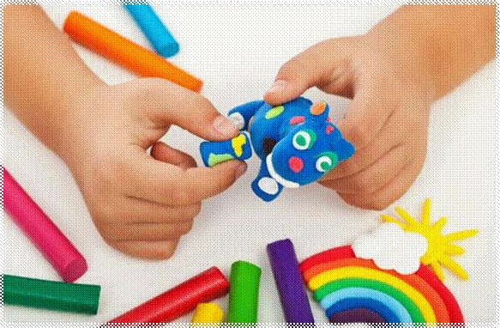
у детей 3-4 лет»

Подготовила:
воспитатель
высшей категории
Киселёва Марина Владимировна

2023 г.

Актуальной проблемой в наше время становится полноценное развитие детей начиная, с дошкольного возраста. Важную роль в успешности интеллектуального и психофизического развития ребёнка является сформированная мелкая моторика.
Понятие «мелкая моторика» обозначает точные двигательные способности рук. Нормальное развитие речи ребенка очень тесно связано с развитием движений пальцев рук. Поскольку с возрастом ребенку потребуется точная, координированная работа кистей и пальцев, например, чтобы рисовать или одеваться, то развитию навыков мелкой моторики необходимо уделять много внимания.
Мышление ребенка находится на кончиках его пальцев.
Как же это понимать?
Исследованиями доказано, что развитие речи тесно связано с развитием мелкой моторики. Руки ребенка — это его глаза. Ведь ребенок мыслит чувствами — что ощущает, то и представляет. Руками можно сделать очень многое — играть, рисовать, обследовать, лепить, строить, обнимать и т. д. И чем лучше развита моторика, тем быстрее ребенок 3-4 лет адаптируется к окружающему его миру!
Ученые, которые изучают деятельность детского мозга, психику детей, отмечают, что уровень развития речи детей находится в прямой зависимости от степени развития тонких движений пальцев рук.
Для развития мелкой моторики рук можно использовать разные игры и упражнения.
- Пальчиковые игры –это общепринятое название занятий на развитие мелкой моторики у детей.
Разучивание текстов с использованием «пальчиковой» гимнастики стимулирует развитие речи, пространственного мышления, внимания, воображения, воспитывает быстроту реакции и эмоциональную выразительность. Ребёнок лучше запоминает стихотворные тексты; его речь делается более выразительной. Во время «пальчиковых» игр ребенок более увлеченно занимается.

- Оригами – конструирование из бумаги – это еще один способ развития мелкой моторики рук у ребенка, который к тому же, может стать еще и по-настоящему интересным семейным увлечением.
- Шнуровка – это следующий вид игрушек, развивающих моторику рук у детей.
Игры-шнуровки направлены на утончение движений пальцев рук. Пальцы и кисти приобретают гибкость,
подвижность, исчезает скованность движений. А хорошо развитая мелкая моторика напрямую влияет на устную речь ребенка.
Это эффективное, развивающее пособие для формирования четких движений рук у ребенка. Кроме того,
игра поможет ребенку овладеть пространственным ориентированием, освоить такие категории, как “вверху”
- “внизу”, “справа” - “слева”. Благодаря этой игре, у малышей будут развиваться глазомер, совершенствоваться творческие способности, формироваться навыки усидчивости, произвольного внимания, готовности руки к письму. Используя разноцветные шнурки, можно закрепить знания о цветовой гамме. А шнурки разной длины помогут ребенку усвоить такие понятия как «короче»-«длиннее».
Варианты игры:
- шнуровать шнурок в отверстие прямо по диагонали.
- шнуровка крест-накрест.
- шнуровка параллельным переплетением.
- шнуровка крестиком снизу и крестиком сверху.
- завязывать шнурок и узелок в бантик.

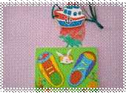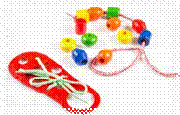

Игры с песком, крупами, бусинками и другими сыпучими материалами - их можно нанизывать на тонкий шнурок или леску ( можно использовать макароны, бусины, пересыпать ладошками или перекладывать пальчиками из одной емкости в другую, разрезать трубочку и так же продевать ее на веревочку т. д.
Кроме того, для развития мелкой моторики рук можно использовать:
игры с глиной, пластилином или тестом. Детские ручки усердно трудятся с такими материалами, выполняя с ними различные

  - манипуляции - раскатывая, приминая, отщипывая, примазывая и т. д.
  - рисование карандашами. Именно карандаши, а не краски или фломастеры, «заставляют» мышцы руки напрягаться, прикладывать усилия для того, чтобы оставить на бумаге след – ребенок учиться регулировать силу нажима, для того, чтобы провести линию, той или иной толщины, раскраски.
- мозаика, пазлы, конструктор – развивающий эффект этих игрушек тоже невозможно недооценить.
- застёгивание пуговиц, «Волшебные замочки» - играют немаловажную роль для пальцев рук.
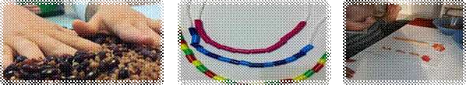
Систематическая работа в данном направлении позволяет достичь следующих положительных результатов: кисть приобретает хорошую подвижность, гибкость, исчезает скованность движений, меняется нажим, что в дальнейшем помогает детям легко овладеть навыком письма.
Задания по развитию мелкой моторики могут быть включены в такие домашние дела, как перемотка ниток; завязывание и развязывание узелков; уход за срезанными и живыми цветами; чистка металла водные процедуры, переливание воды.
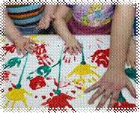
Отлично подходит для развития мелкой моторики рисование пальчиковыми красками. Ребенку будет полезно и интересно изучить возможности собственной руки, ведь с помощью одной — единственной ладошки можно получить огромное количество самых разных отпечатков, а дополнив их собственной фантазией, превратить в настоящие шедевры. Можно мазать, рисовать и печатать любые абстракции, наслаждаясь цветом и живописным колоритом. Или — создавать интересные сюжетные картины. Например, отпечаток раскрытой ладошки пальчиками вниз может стать веселым осьминожкой, нужно только нарисовать ему глазки и ротик.

Еще один вариант игр — это «Прищепки»
С помощью данной игры ребенок развивает ручки, так же с ее помощью можно закрепить знание цветов.
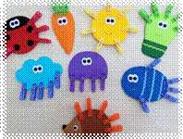
Так же можно предложить помыть посуду, предоставив в распоряжение ребенка пластиковые предметы, или собирание разрезных картинок, перебрать крупы (предварительно соединив различные крупы в одной миске, предложить ребенку перебрать и разделить их на 2 или болеем кучи).
Все зависит от Вашей фантазии.

